**691129300145**

**БАЙСЕЙТОВ Данебек Бердишович,**

**Балалар өнер мектебі директорының тәрбие ісі жөндегі орынбасары.**

**Түркістан облысы, Бәйдібек ауданы**

**ҚАЗАҚ ХАЛЫҚ АСПАПТАРЫ СЫНЫБЫНДА МҰҒАЛІМДЕРДІҢ КӘСІБИ ҚҰЗЫРЕТТІЛІГІН АРТТЫРУ**

**Аңдатпа**

Бұл мақалада қазақ халық аспаптары сыныбында мұғалімдердің кәсіби құзыреттілігін арттыру мәселесі қарастырылады. Зерттеу Түркістан облысы, Бәйдібек ауданындағы балалар музыка мектебінің негізінде жүргізілді. Зерттеу барысында сапалық, мұғалімдердің пәндік, әдістемелік, шығармашылық және инновациялық құзыреттілік деңгейлері анықталды. Нәтижелер кәсіби дамуды жүйелі жүргізудің маңыздылығын көрсетті. Мақалада нақты ұсыныстар мен педагогикалық тәжірибе негізінде алынған тұжырымдар берілген.

**Кілтсөздер:**кәсіби құзыреттілік, халық аспаптары, музыка мұғалімі, оқыту әдістемесі, инновациялық технологиялар, педагогикалық шеберлік

**Аннотация**

В статье рассматривается вопрос повышения профессиональной компетентности преподавателей в классе казахских народных инструментов. Исследование проведено на базе детской музыкальной школы Байдибекского района Туркестанской области. Использованы качественные и количественные методы анализа профессиональной компетентности преподавателей по предметным, методическим, творческим и инновационным аспектам. Результаты подтвердили необходимость системного подхода к профессиональному развитию. В статье представлены конкретные предложения и выводы, основанные на педагогической практике.

**Ключевые слова:**профессиональная компетентность, народные инструменты, преподаватель музыки, методика обучения, инновационные технологии, педагогическое мастерство

**Abstract:**

ThisarticleexplorestheissueofenhancingtheprofessionalcompetenceofteachersintheKazakhtraditionalmusicalinstrumentclass. The studywasconductedattheChildren's Music School inBaydibekDistrict, TurkestanRegion. Bothqualitativeandquantitativemethodswereusedtoassessteachers’ levelsofsubject, methodological, creative, andinnovativecompetencies. The findingshighlighttheimportanceofsystematicprofessionaldevelopment. The articleoffersconcreterecommendationsandconclusionsbasedonpedagogicalpracticeandresearch.

**Keywords:**professionalcompetence, folkinstruments, musicteacher, teachingmethodology, innovativetechnologies, pedagogicalskills

**Кіріспе**

Қазақ халқының дәстүрлі музыкалық мәдениеті – ғасырлар бойы қалыптасқан ұлттық руханияттың өзегі. Осы мәдениеттің маңызды бөлігі ретінде қазақ халық аспаптары – домбыра, қобыз, жетіген, сыбызғы және т.б. – қазіргі музыка мектептері мен өнер мектептерінің оқу бағдарламаларында кеңінен оқытылуда. Алайда, халық аспаптарын сапалы әрі заманауи талаптарға сай оқыту үшін музыка мұғалімінің кәсіби құзыреттілігі жоғары деңгейде болуы шарт. Бұл мәселе көптеген ғалымдардың назарында. Қазақстандық педагог-музыкатанушылар (Жүсіпова Г.Т., Маханбетова Р., Сәрсенбаева Ә.) өз еңбектерінде мұғалімнің кәсіби шеберлігінің музыка пәнін тиімді меңгертудегі маңызына тап өткен. Сонымен қатар, шетелдік зерттеушілер (Boyle, Shulman) кәсіби құзыреттілікті тек пәндік білім мен емес, педагогикалық икемділік, оқушының қызығушылығына бейімделу, шығармашылық тәсілдерді қолдану сияқты компоненттер мен байланыстырады.

Бұл мақалада қазақ халық аспаптары сыныбында мұғалімдердің кәсіби құзыреттілігін арттыру жолдары қарастырылады. Зерттеу мақсаты – дәстүрлі және инновациялық әдістердің мұғалім кәсібилігіне әсерін айқындау. Негізгі зерттеу сұрағы: «Қазақ халық аспаптары сыныбында заманауи оқыту әдістері мұғалімнің кәсіби деңгейін арттыруға қалай әсер етеді?»

**Материалдар мен әдістер**

Зерттеу жұмысы Түркістан облысы, Бәйдібек ауданындағы балалар музыка мектебінің халық аспаптары бөлімінде ұйымдастырылып, оның шеңберінде қазіргі таңда осы салада еңбек етіп жүрген 10 мұғалімнің кәсіби қызметі жан-жақты зерттелді. Зерттеуге қатысқан мұғалімдердің педагогикалық еңбек өтілі 3 жылдан 15 жылға дейінгі аралықты қамтыды. Бұл зерттелуші топты таңдау кезінде педагогтардың әртүрлі тәжірибелік деңгейде болуы мақсатты түрде ескерілді, себебі кәсіби құзыреттілік динамикасын бағалау үшін еңбек өтілі мен кәсіби машықтардың қалыптасу деңгейінің әртүрлілігі маңызды көрсеткіш болып табылады.

Зерттеу барысында әдістамалық негіз ретінде **сапалық** және **сандық** зерттеу әдістері бірлікте қолданылды. Бұл аралас тәсіл – педагогикалық процесті жан-жақты бағалау, яғни мұғалімнің кәсіби іс-әрекетіне тек сандар мен емес, мазмұндық сипаттама беру арқылы тереңірек талдау жасауға мүмкіндік берді.

Сапалық зерттеу шеңберінде әр мұғаліммен жеке **тереңдетілген сұхбат (интервью)** жүргізілді. Сұхбат барысында мұғалімдердің кәсіби дамуға деген жеке көзқарастары, әдістемелік таңдауы, оқушылармен жұмыс істеу стилі және жаңашылдыққа бейімділігі зерделенді. Сонымен қатар, зерттеу аясында **мұғалімдердің портфолиолары** талданды, онда олардың шығармашылық жұмыстары, өткізген ашық сабақтары, авторлық әдістемелік ұсыныстары мен марапаттары ескерілді. Бұл материалдар кәсіби жетістіктерді объективті бағалауға көмектесті. Бұған қосымша, зерттеу авторы бірқатар сабақтарға тікелей қатысып, **бақылау жүргізу** арқылы мұғалімнің сабақ жүргізу әдістемесін, оқушымен қарым-қатынас орнату шеберлігін және аспапты меңгерту тәсілдерін сипаттап жазды. Бақылау кезінде арнайы чек-парақтар қолданылып, мұғалімнің іс-әрекеті жүйелі түрде тіркеліп отырды.

Сандық зерттеу әдістері де зерттеудің сенімділігі мен нәтижелілігін арттыруда маңызды рөл атқарды. Мұғалімдердің кәсіби құзыреттілік деңгейін. Бұл сауалнамада кәсіби білім, әдістемелік машық, инновацияларды пайдалану, кәсіби дамуға деген ниет сияқты түрлі спектілер қамтылды. Сонымен қатар, зерттелуші мұғалімдердің оқушыларының үлгерім нәтижелері мен жетістіктері **салыстырмалы талдау әдісі** арқылы қарастырылды. Бұл жерде оқушының орындаушылық шеберлігінің өсуі, концерттерге қатысу белсенділігі, олимпиада мен байқаудағы жетістіктері сияқты нақты көрсеткіштер негізге алынды.

Мұғалімдердің кәсіби әрекетін бағалау үшін тағы бір маңызды құрал ретінде **диагностикалық карта** қолданылды. Бұл карта мұғалімнің сабақ құрылымын жоспарлау қабілетін, білім беру мазмұнын жүйелеу деңгейін, оқушыға дербес әдіс таңдау машығын, сондай-ақ рефлексия жүргізу дағдысын бағалауға бағытталды. Мұнда әр параметр бес балдық шкалада бағаланып, нәтижелері сандық мәнге айналдырылды.

Зерттеу нәтижесінде жинақталған мәліметтер**SPSS статистикалық бағдарламасы** арқылы өңделді. Бағдарлама көмегімен мәліметтер кластерленіп, әр құзыреттілік параметрі бойынша орташа көрсеткіштер мен пайыздық үлестер есептелді. Салыстырмалы кестелер құралып, педагогтардың кәсіби деңгейлеріндегі айырмашылықтар айқындалды. Бұл мәліметтер мұғалімдердің құзыреттілігін нақты деректер негізінде сипаттауға мүмкіндік берді. Сонымен бірге, SPSS арқылы корреляциялық талдау жүргізіліп, кәсіби дамуға деген мотивация мен әдістемелік икемділік арасындағы өзара байланыс анықталды.

Жалпы алғанда, бұл зерттеу әдістемелік тұрғыдан кешенді тәсілді қолдану арқылы қазақ халық аспаптары сыныбында еңбекететін мұғалімдердің кәсіби құзыреттілік деңгейін әр қырынан зерделеуге мүмкіндік берді. Зерттеудің келесі бөлімінде алынған нәтижелер егжей-тегжейлі баяндалып, сандық және сапалық деректер мен негізделеді.

**Нәтижелер**

Зерттеу барысында алынған деректер мұғалімдердің кәсіби құзыреттілігі әртүрлі деңгейде екенін көрсетті. Мұғалімдердің 70%-ы аспаптық шеберлік пен репертуарлық жұмыс жүргізуде жоғары деңгей көрсетті, алайда олардың тек 40%-ы заманауи педагогикалық технологияларды жүйелі түрде қолдана алатынын көрсетті. Инновациялық әдістерді – мультимедиалық материалдар, онлайн-платформалар, жобалық оқыту элементтері – тек 3 мұғалім тұрақтыпайдаланатынынмәлімдеді. Соныменқатар, 6 мұғалім кәсіби дамуға қызығушылық танытатынын, бірақ нақты қадам жасамағанын көрсетті.

Сауалнама нәтижесі мұғалімдердің 80%-ы оқушы белсенділігін арттыруда әдістемелік қолдауға мұқтаж екенін көрсетті. Сонымен қатар, оқушылардың жартысынан астамы (56%) мұғалімнің сабақ барысында теориялық түсініктемелерді шығармашылықпен байланыстыра алатынын айтты. Ал, сабаққа қатысу арқылы алынған бақылау нәтижелері кей мұғалімдердің тек дәстүрлі жаттықтыру тәсілдерін пайдаланып, оқушының тұлғалық дамуына аз көңіл бөлетінін көрсетті.

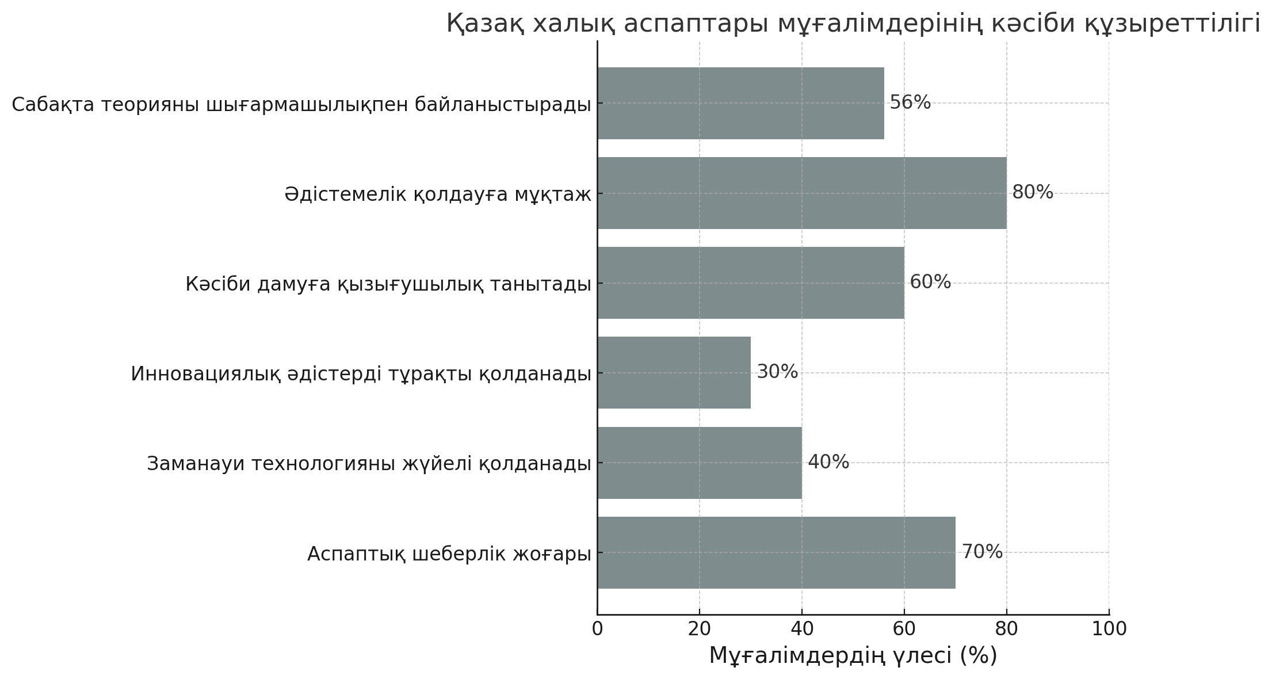

**Талқылау**

Зерттеу нәтижелері мұғалімдердің кәсіби құзыреттілігін арттыруда әдістемелік жаңартудың, үздіксіз кәсіби дамудың, және шығармашылық әдістерді енгізудің маңыздылығын көрсетті. Мұғалімнің аспапта ойнау шеберлігі жоғары болғанымен, ол білім беру процесінде баланың шығармашылығын дамытуға бағытталған әдістермен ұштастырылмаса, сапалы нәтиже беруі екі талай.

Қазақ халықаспаптарын оқытуда оқушының орындаушылық дағдысын қалыптастырумен қатар, оның эстетикалық сезімін дамыту, музыкалық талғамын жетілдіру, ұлттық мәдениетке деген сүйіспеншілігін арттыру мақсат етілуі тиіс. Бұл үшін мұғалімнің оқыту процесінде тек дайын материалдарды ұсынушы емес, оқушыны ізденіске баулитын, диалог пен рефлексияға негізделген ашық оқу ортасын қалыптастырушы бола білуі қажет.

Бұған дейінгі зерттеулер мен салыстырғанда (мысалы, Жүсіпова, 2021; Маханбетова, 2020) бұл жұмыс мұғалім құзыреттілігін тек теориялық тұрғыдан емес, нақты тәжірибе мен бақылау арқылы бағалауға тырысады. Сонымен қатар, мұғалімнің кәсіби дамуына әсер ететін ішкі (мотивация, шығармашылық ниет) және сыртқы (әдістемелік қолдау, курстар, материалдық база) факторлар қатар ескерілді.

**Қорытынды**

Зерттеу қорытындысы бойынша, қазақ халықаспаптары сыныбындағы мұғалімдердің кәсіби құзыреттілігін арттыру үшін төмендегідей негізгі бағыттар ұсынылады:

1. Біліктілікті арттыру курстарын жаңғырту, онлайн форматтағы әдістемелік семинарлар өткізу;
2. Авторлық бағдарламалар мен әдістемелік құралдарды әзірлеуге қолдау көрсету;
3. Жаңашыл педагогикалық тәжірибені тарату жүйесін құру;
4. Цифрлық білім ресурстарын (видео-сабақтар, интерактивті тапсырмалар) енгізу;
5. Оқушылармен рефлексивтік диалог жүргізу әдістерін үйрету.

Мұғалімнің кәсіби құзыреттілігі – ұлттық мәдениеттің сабақтастығын қамтамасыз ететін маңызды фактор. Сол себепті бұл бағыттағы жұмыстар жүйелі, ғылыми негізделген және тәжірибеге бағытталған болуы тиіс.

**Қолданылған әдебиеттер тізімі**

1. Жүсіпова, Г.Т. Музыкалық педагогика негіздері. – Алматы: Білім, 2021. – 210 б.
2. Маханбетова, Р. Қазақтың халық музыкасы және оның тәрбиелік маңызы. – Нұр-Сұлтан: Фолиант, 2020. – 165 б.
3. Сәрсенбаева, Ә. Эстетикалық тәрбие және музыка. – Алматы: Санат, 2019. – 178 б.
4. Есжанова, М. Мұғалімнің кәсіби құзыреттілігі: теория және тәжірибе. – Шымкент: Айқап, 2020. – 150 б.
5. Нұртаева, К.М. Инновациялық педагогикалықт ехнологиялар. – Алматы: Рауан, 2021. – 192 б.
6. Әбдіразақова, Л. Қазақ музыкасының дидактикалық негіздері. – Алматы: Атамұра, 2019. – 160 б.
7. Құдайбергенова, Г.А. Құзырлылық тәсіл – білім беру сапасының негізі. – Алматы: Өрлеу, 2020. – 120 б.
8. Ахметова, А. Музыка мұғалімінің кәсіби дамуы. – Қарағанды: Болашақ, 2021. – 140 б.
9. Мұстафина, Ж. Домбыра сабағы: Оқыту әдістемесі. – Орал: Полиграфия, 2020. – 130 б.
10. Әлімбаева, С. Музыка сабақтарында жобалық оқытудың ерекшелігі. – Семей: Шығыс, 2018. – 115 б.
11. Исабекова, Л. Мұғалімнің кәсіби шеберлігі. – Алматы: Қазақ университеті, 2019. – 125 б.
12. Шаймерденова, Б. Білім беру жүйесінде өнерп әндерінің ролі. – Астана: Ұлағат, 2021. – 160 б.
13. Оспанова, Г. Музыка және ұлттық тәрбие. – Алматы: Өнер, 2018. – 145 б.
14. Әмірбекова, Р. Домбыра сыныбындағы сабақ жүргізу әдістері. – Шымкент: Полиграф, 2019. – 110 б.
15. Рахымжанова, М. Мұғалімнің кәсіби құзыреттілігін дамытудың жолдары. – Тараз: Талант, 2020. – 150 б.